黄之锋家人抛售房产跑路，乱港派慌了

原创 有里儿有面 [有理儿有面](javascript:void(0);)

**有理儿有面**

微信号 youli-youmian

功能介绍 你说是不是

2021-01-20[原文](https://mp.weixin.qq.com/s?__biz=Mzg3MjEyMTYyNg==&mid=2247522239&idx=1&sn=88fec4c713843b5d906d9870ba650243&chksm=cef6c3caf9814adcbe88453c9b07f2c75828bc4ae8c123f851f2da00459d9f82bf07404acab2&scene=27#wechat_redirect&cpage=49) 发表于

收录于合集





**全文共2777字，图片9张，预计阅读时间为8分钟。**

**文章首发于“有理儿有面”（youli-youmian），欢迎大家在朋友圈和微信群转发。**

**公众号及其他平台转载请在后台留言。**



▼

国安法利剑出鞘，指挥策划者陆续受到法律制裁。在拨乱反正的大气候下，断了外国资金的支持，乱港派内部掀起一股“跑路”风潮。

据港媒《星岛日报》1月19日报道：黄之锋的父母及弟弟日前已离港前往澳大利亚。黄之锋因为2019年6月包围香港警察总部一案，证据确凿被判入狱，目前在石壁监狱服刑。

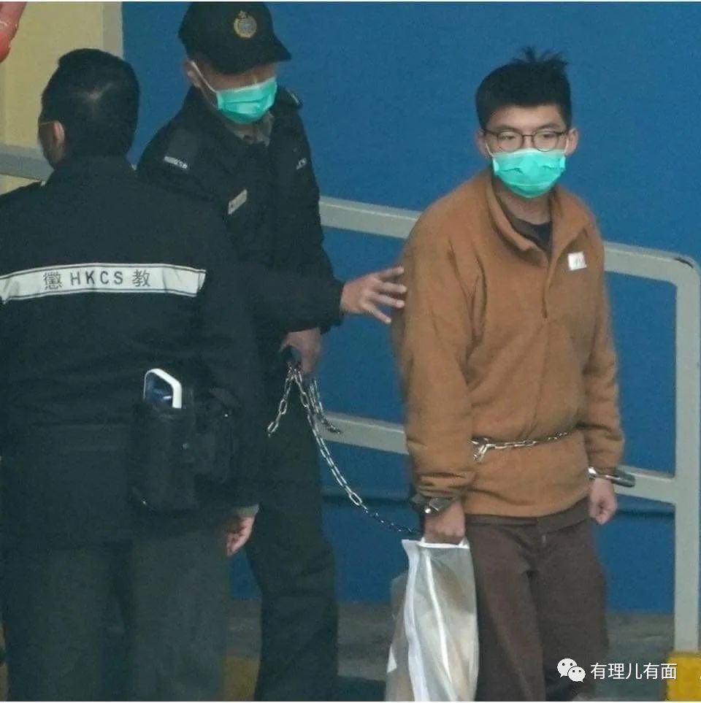

黄之锋父亲黄伟明，原籍广东，小学时因为就读于宗教学校，思想极端。目前是乱港组织“倾向条例家校关注组”的召集人，该组织之前也曾多次发动反政府集会，但因未得到乱港大台的支持，没引起多少关注。自己没啥成就，就把希望寄托在孩子身上。在其培养下，黄之锋以甘当汉奸、分裂国家为荣耀，由一个普通香港儿童成长为港毒头目，二度入狱。

《星岛日报》记者联系黄父求证搬家一事，对方以“不方便”为由拒绝回应。其实，也相当于是默认了。

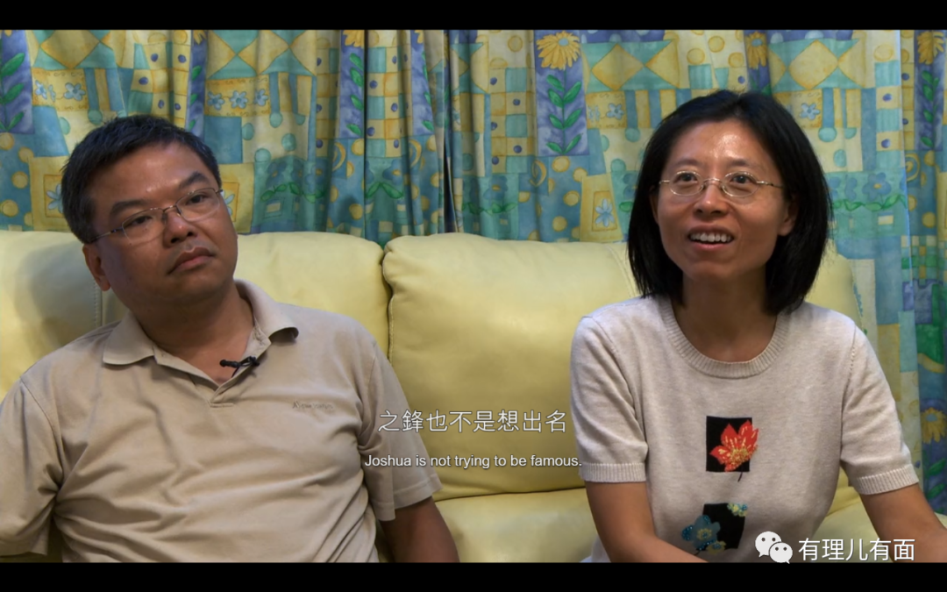

据报道，黄伟明2007年以415万港元（按照现在汇率为347.1万人民币），购入香港海怡半岛一个实用面积约633平方英尺（58.8㎡）的住宅，去年底（黄之锋入狱前后）以819.7万港元卖出，尺价15482元（约人民币14万/㎡）。由于是抛售，这个价格低于市价约一成，所以快速脱手。

中国香港是法治社会，黄之锋再有滔天罪行，也罪不及家人。即使是乱港派，其家人只要没被追究法律责任，也有移民的自由。出售房产选择去新冠病毒有感染自由的五眼联盟，是他们的理想，我们祝福他们早日体验西式民主。

有趣的是，同为乱港派的其他头目，也纷纷被曝出在卖房套现。

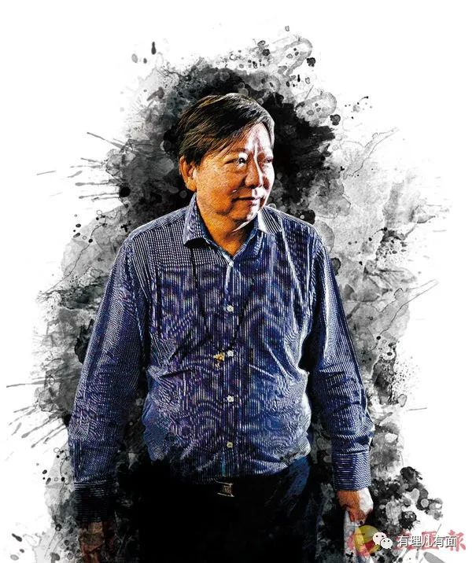

1月17日，原黎智英头马，老牌乱港分子李卓人突然降价百万，快速抛售住宅。

港媒东网新闻报道，李卓人出售其美孚新邨的自住房产，该房产实用面积827平方英尺（76.83㎡)，以1000万港元（840万人民币)转手，尺价约12092港元（约人民币10.93万/㎡)。房产中介表示，成交价低市价约10%，该房子价值1053万至1107万港元之间，其相当于降价百万快速卖房。被曝光后，李卓人解释卖楼是因对楼市没有信心，所以和老婆选择租楼居住。

而与黄之锋家人不同，李卓人是负案在身的嫌疑人，其因多次组织和参加非法游行而被拘捕。李曾自称，自己目前因4次集会总共被控9宗罪名。由于你懂的香港法律制度，即使这么多罪在身上，其也还在保释中。

之所以叫黎智英头马，是因为李卓人多次被曝出为黎智英洗钱的丑闻。根据2014年的一封关于壹传媒黎智英的捐款密件及其后披露的资料显示，黎在2012至2014年间，最少分2次向李秘密捐款合共150万港元，李事后声称他只是代其所在的工党收取款项，不涉个人利益，因此无须申报。不过，李其后再被揭将其中一笔50万港元的捐款存入自己的银行账户。

黎智英的钱，也不是大风刮来的，无端端为什么要转给李卓人？还不是借李卓人掌控工党的便利，将大老板的钱转成能给乱港马仔发工资的钱。这种秘密交易，曝光的就100多万，没曝光的只多不少。

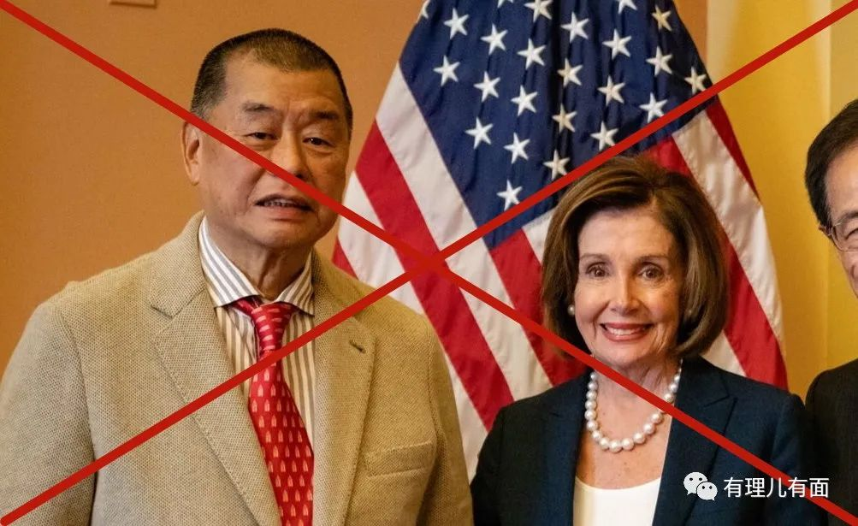

无独有偶，李卓人被曝出卖房的第二天，黎智英另外一个马仔林卓廷也因卖房套现被港媒关注。

当年带领“乡黑勇武团”袭击元朗围村，被村民“反杀”的港毒打手林卓廷，现在身份是最大乱港政党香港民主党的副主席。其已于上周卖出自住的房产沙田翠湖花园（这个位置比较偏）3房1102平方尺（102.37㎡)连车位住宅，成交价1268万港元（1062万人民币)，低于市价约一成。该房产他在2009年买入，当时是552万港元，即帐面升值716万港元。

在港媒追问下，林卓廷称香港的“政治寒冬”还很漫长，加上官司缠身，要应付沉重的律师费，并须为家人生活费及子女升学费用做打算，当中16岁儿子拟先行赴外国留学，故决定卖楼。他强调个人不会离港，套现“走佬”之说错误，“无打算离开，不会离开，亦离不开，旅游证件已遭扣起。”

林卓廷现时最少身负5宗刑事案件、面对8项控罪，包括2019年7月21日带队袭击元朗的“暴动罪”，及参加非法“初选”的“颠覆国家政权罪”等。

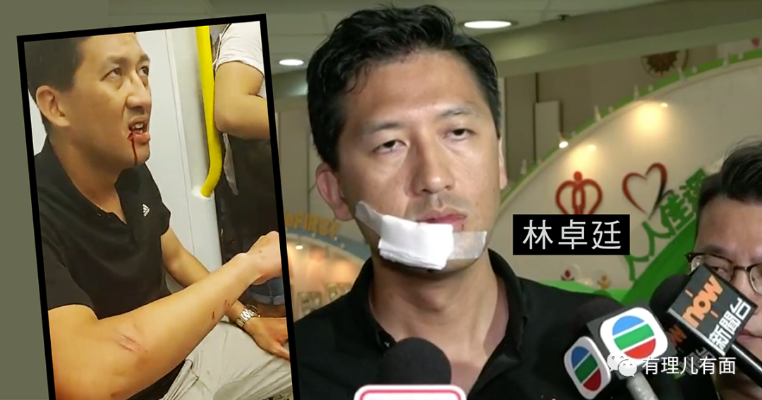

与李卓人一样，就算是准备跑路，也不能光明正大的承认。他们同伙许志峯已经做了示范，到了丹麦还满口谎言坚称自己不是外逃，把家人孩子一起带到欧洲后，才承认外逃的事实。

他们这些掩耳盗铃的举动，也引起了香港社会的嘲笑。

身为香港大律师的龚静仪就在脸书发贴，嘲笑到“你又卖楼、佢（他）又卖楼，跟住又轮到边个（谁）会卖楼？”讽刺乱港派陆续卖楼套现，不知有何意图？

香港网民就比较放得开，评论林卓廷一定是“着草”（穿草鞋逃跑），笑言哪个“跑路”前承认自己准备“跑路”？



还有网民祝福他们，卖了房子，然后搬入赤柱监狱住，可以省不少钱。还有网民提醒执法部门，近来要留意下码头、公海，预料林卓廷和李卓人可能坐同一条船出海“走佬”。更有网民呼吁各银行赶快冻结他们的账户。

执法部门嘛，不用担心，内有香港水警，外有广东海警。前几个坐快艇偷渡的，现在还在接受社会主义法治再教育。

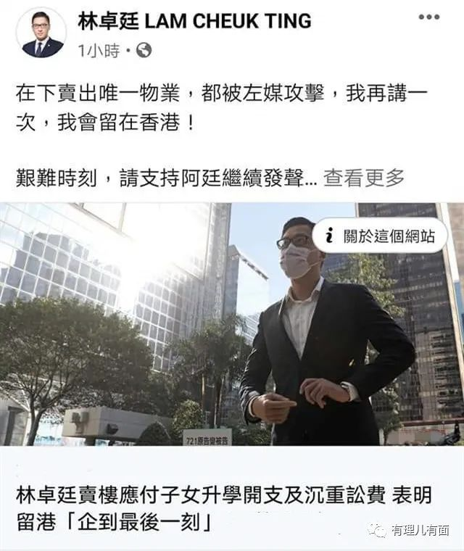

那么多乱港派卖楼套现，肯定不是他们说的正常现象。要外逃，转移资产是一个目的，其实向外国移民部门表决心，也是另外一个目的。我们来参考下另外一个故事。

“黄丝”入境英国不满被种族歧视。

国安法实施后，因为身上不干净，有想移民英国的“黄丝”在脸书上大吐苦水称：一家人入境英国伦敦时，被出入境人员连珠炮般发问，包括“入境前仅仅预订两周airbnb（民宿），之后要住哪儿？是不是已经卖了香港房产？六个月内会不会回香港？以及太太何时辞职？之前工作的公司是香港公司还是外国公司”。“黄丝”称遭到了当地黑人海关工作人员“完全是种族歧视”的极度不友善对待。

从这则报道中，可以看出是否卖掉房产，是英国移民部门的一个参考因素。别看这些乱港头目在香港人五人六的，还时不时说认识哪个外国高层，但是只要离开香港，他们就什么也不是。英国普通民众关心与中国关系，但是不怎么关心香港问题，这种情况在移民部门工作人员身上也一样。乱港派申请移民时就和普通移民者一样，将成为“食物链的最底层”。普通港人可能还不知道，但乱港派自己可是心知肚明。

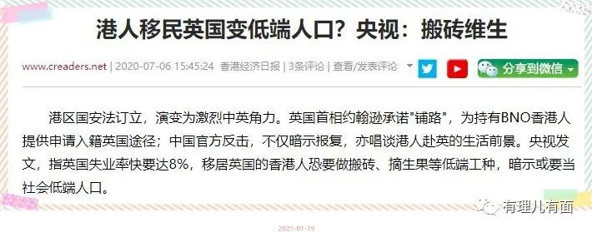

林卓廷、李卓人可能本人不敢偷渡，也没法坐飞机外逃，但是其家人可以先申请移民。如黄之锋父亲一样，带着资金和无房“投名状”到外国。只要不感染新冠病毒死掉，起码还能混得三餐温饱。二人虽然负案在身，但是按照香港法律，就算是未来判刑也不会判得很重，坐两三年牢出来，也能以“自由身”申请家庭团聚，相对容易获得批准。

相信暗中卖房的，不只以上说的三人，说不准明天又曝出谁来。知道破坏香港必被严惩的乱港派，现在想到的出路就是外逃。

对于乱港派，要重新转变他们已经形成的世界观、人生观、价值观，变成爱国爱港者，成本非常高。对于这些“独”素，要香港社会自己消化，需要很长时间，很大成本。

这么想起来，如果能有个出口，乱港者有罪的在港服刑，其他“独”素排出体外，让他们失去破坏香港的土壤，在海外接受帝国主义铁拳的再教育，对香港社会未尝不是一件好事。

[](http://mp.weixin.qq.com/s?__biz=Mzg3MjEyMTYyNg==&mid=2247521468&idx=1&sn=bb320949efa4b23ea0ad0ad284b7be69&chksm=cef6c0c9f98149dfd046740784e2290b34c50f964f39afea7cd2c146215c44ed912294dfece8&scene=21#wechat_redirect)

**图片来自网络**





**关注公众号：**

**有理儿有面**

**理   性｜   揭   秘｜   探   讨**







有里儿有面

**微信扫一扫赞赏作者** **赞赏**

已喜欢，对作者说句悄悄话

取消

**发送给作者**

**发送**

最多40字，当前共字

 人赞赏

上一页 1/3 下一页

长按二维码向我转账

受苹果公司新规定影响，微信 iOS 版的赞赏功能被关闭，可通过二维码转账支持公众号。

### 精选留言

用户设置不下载评论